# 主流调色

青橙对比

港风调色

红橙黄绿青蓝紫

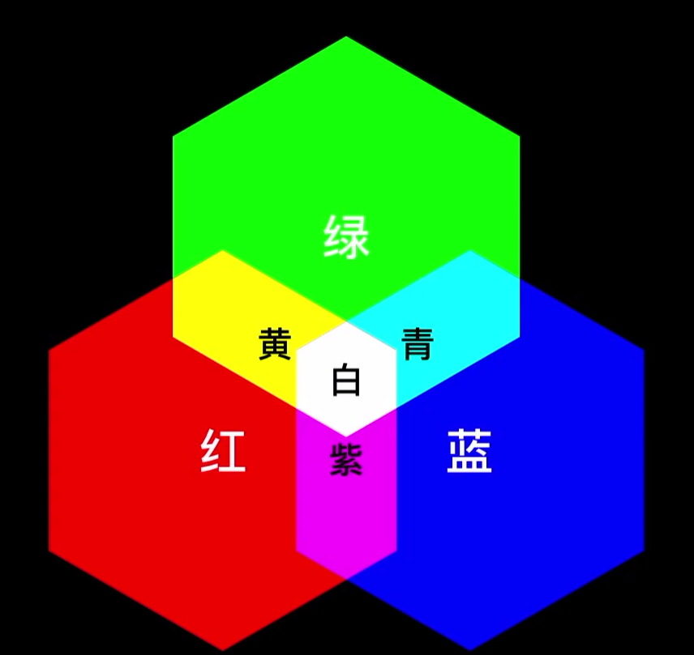

曲线

红色曲线往上增加本色，往下增加互补色（青色）。

绿色曲线往上增加本色，往下增加互补色（洋红）。

蓝色曲线往上增加本色，往下增加互补色（黄色）。

## 明对对比基调及特点

1. 高长调 如10：8：1等,其中10为浅基调色,面积应大,8为浅配合色,面积也较大,1 为深对比色,面积应小.该调明暗反差大,感觉刺激、明快、积极、活泼、强烈.   
   （2）高中调 如10：8：5等,该调明暗反差适中,感觉明亮、愉快、清晰、鲜明、安定.   
   （3）高短调 如10：8：7等,该调明暗反差微弱,形象不分辩,感觉优雅、少淡、柔和、高贵、软弱、朦胧、女性化.   
   （4）中长调 如4：6：10或7：6：1等,该调以中明度色作基调、配合色,用浅色或深色进行对比,感觉强 硬 、稳重中显生动、男性化.   
   （5）中中调 如4：6：8或7：6：3等,该调为中对比,感觉较丰富.   
   （6）中短调 如4：5：6等,该调为中明度弱对比,感觉含蓄、平板、模糊.   
   （7）低长调 如1：3：10等,该调深暗而对比强烈,感觉雄伟、深沉、警惕、有爆发力.   
   （8）低中调 如1：3：6等,该调深暗而对比适中,感觉保守、厚重、朴实、男性化.   
   （9）低短调 如1：3：4等,该调深暗而对比微弱,感觉沉闷、忧郁、神秘、孤寂、恐怖.

高长调

明暗反差大，对比强，强视觉冲击力

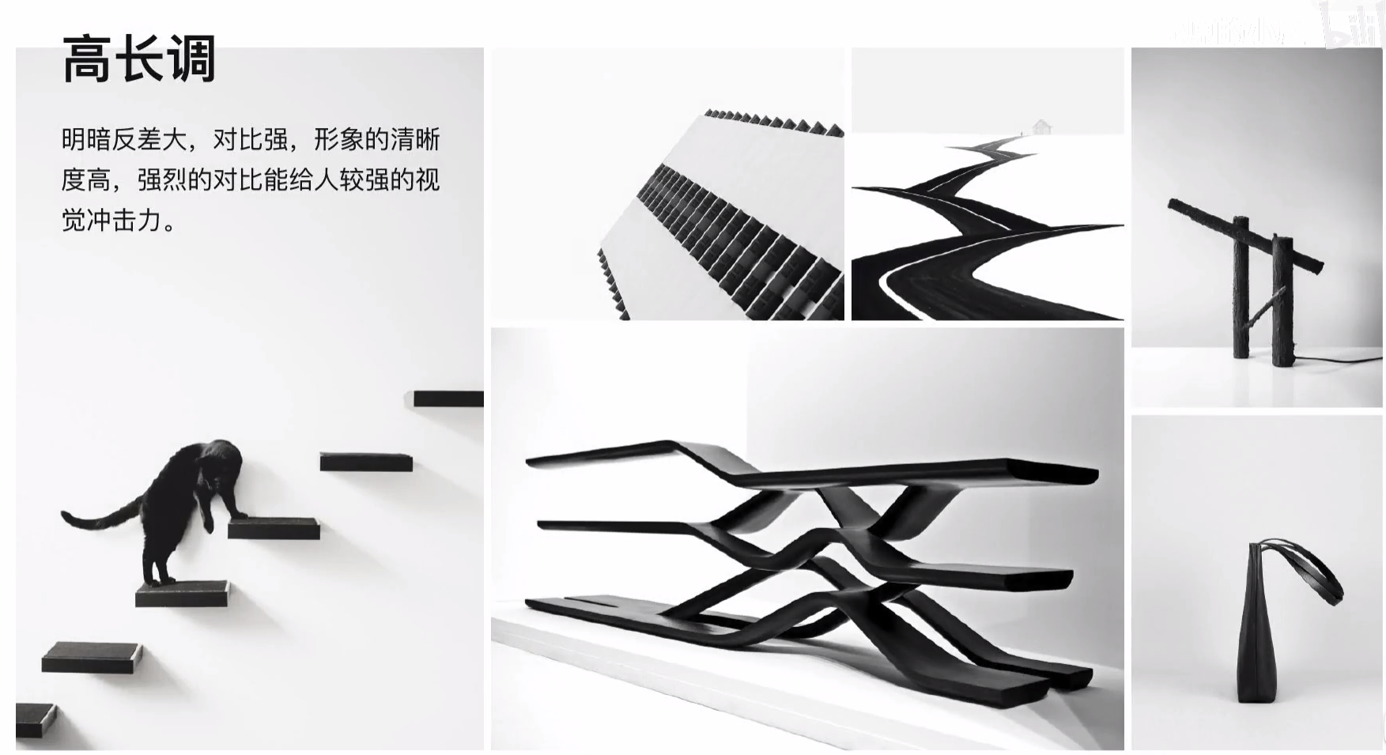

高中调

愉快，活力感

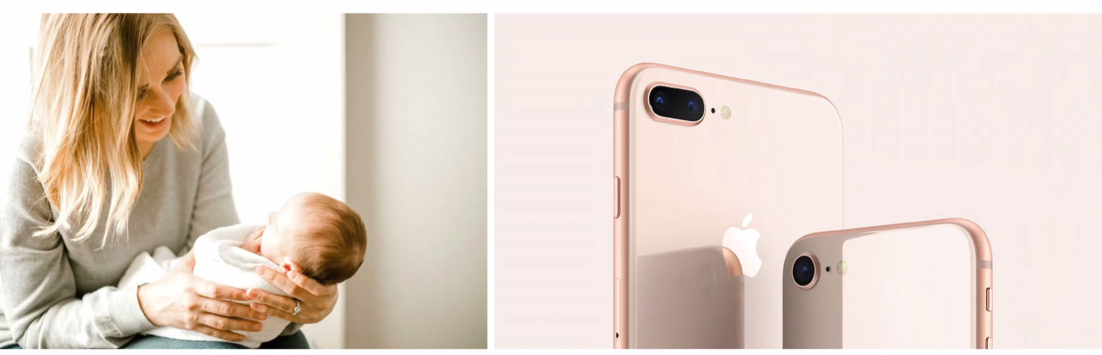

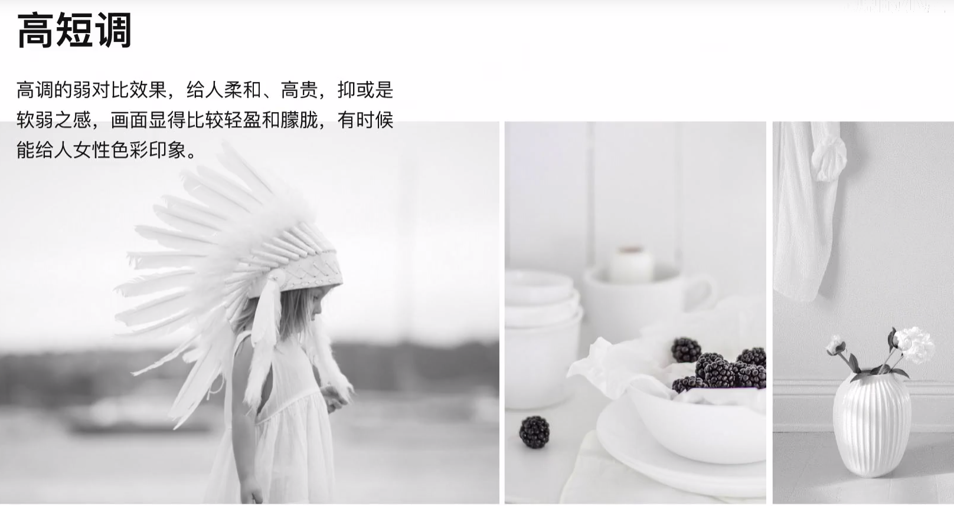商品图

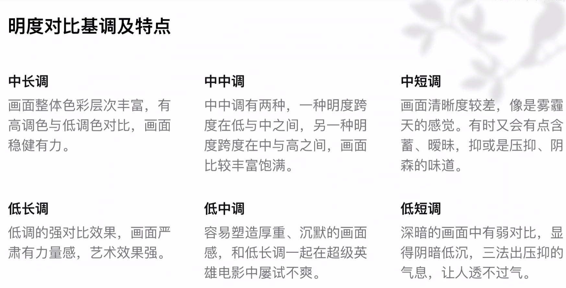

低调黑白图

纯度对比的基本类型   
两种以上色彩组合后,由于纯度不同而形成的色彩对比效果称为纯度对比.它是色彩对比的另一个重要方面,但因其较为隐蔽、内在,故易被.在色彩设计中,纯度对比是决定色调感觉华丽、高雅、古朴、粗俗、含蓄与否的关键.   
其对比强弱程度取决于色彩在纯度等差色标上的距离,距离越长对比越强,反之则对比越弱.   
如将灰色至纯鲜色分成10个等差级数,通常把1——3划为低纯度区,8——10划为高纯度区,4——7划为中纯度区（图）.在选择色彩组合时,当基调色与对比色间隔距离在5级以上时,称为强对比；3——5级时称为中对比；1——2级时称为弱对比.据此可划分出九种纯度对比基本类型.   
（1）鲜强调 如10：8：1等,感觉鲜艳、生动、活泼、华丽、强烈.   
（2）鲜中调 如10：8：5等,感觉较刺激,较生动.   
（3）鲜弱调 如10：8：7等,由于色彩纯度都高,组合对比后互相起着抵制、碰撞的作用,故感觉刺目、俗气、幼稚、原始、火爆.如果彼此相距离离大,这种效果将更为明显、强烈.   
（4）中强调 如4：6：10或7：5：1等,感觉适当、大众化.   
（5）中中调 如4：6：8或7：6：3等,感觉温和、静态、舒适.   
（6）中弱调 如4：5：6等,感觉平板、含混、单调.   
（7）灰强调 如1：3：10等,感觉大方、高雅而又活泼.   
（8）灰中调 如1：3：6等,感觉相互、沉静、较大方.   
（9）灰弱调 如1：3：4等,感觉雅致、细腻、耐看、含蓄、朦胧、较弱.   
另外,还有一种最弱的无彩色对比,如白：黑、深灰：浅灰等,由于对比各色纯度均为零 ,故感觉非常大方,庄重,高雅,朴素.